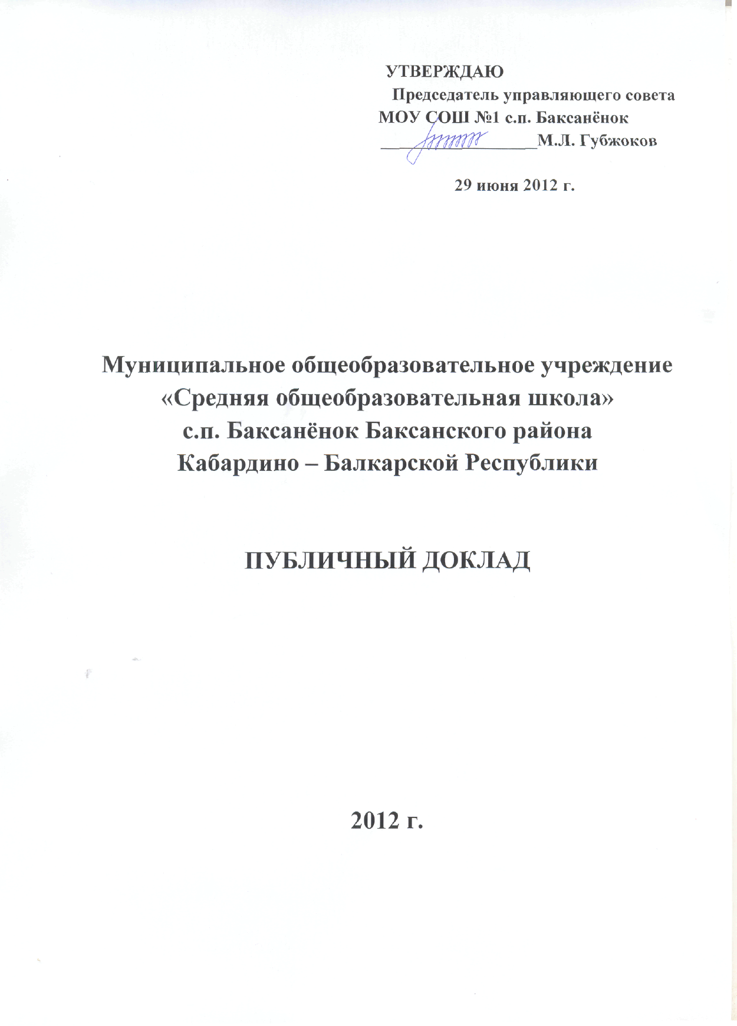

СОДЕРЖАНИЕ.

I. Визитная карточка.
- Сведения об администрации.
- Условия для организации образовательного процесса.
- Социально-педагогический паспорт МОУ «СОШ№1» с.п. Баксаненок.
II. Характеристика субъектов обучения и воспитания МОУ «СОШ
№1» с.п. Баксаненок на 2011-2012учебный год.
- Состав обучающихся по классам.
- Структура управления школой, органы самоуправления.
- Условия осуществление образовательного процесса.
    - Учебный план для общеобразовательных классов.

Учебный план для профильных классов .
- Учебный план для начальных классов.
- Учебный план общеобразовательных классов ( с элементами образовательной модели «Школа 2100»).
IV. Пояснительная запись к Учебному плану муниципального общеобразовательного учреждения средней общеобразовательной школы №1 с. Баксаненок на 2010-2011 учебный год.
- Особенности учебного плана школы I ступени.
- Особенности учебного плана школы II ступени.
- Особенности учебного плана школы III ступени.
- Педагогические основы деятельности.
- Режим занятий.
V. Финансово-хозяйственная деятельность.
- Формирование фонда оплаты труда образовательного учреждении.
- Определение стоимости бюджетной образовательной услуги.
- Расчет заработной платы административно- правленческого персонала.
- Оплата труда младшего обслуживающего персонала.
- Распределение стимулирующей части фонда оплаты труда.
VI. Укрепление материально- технической базы.
VII Результаты образовательной деятельности за 2011-2012 учебный год.
VIII. Задачи педагогического коллектива на 2012 - 2013 учебный год.
IX. Заключение.

14.08.2012 г.дата обновлен

ПУБЛИЧНЫЙ ДОКЛАД
МОУ «СОШ№1» с. Баксаненок
Баксанского Муниципального района
Кабардино–Балкарской Республики.
(август 2012 г.)

Краткая справка об истории школы.

Первая школа в нашем селе была открыта в 1903 году. Это была начальная школа. Первые учителя этой школы – Воробьева Александра (русский язык), Цагов Исмел (Коран), Деров Мату (русский язык).
После Октябрьской революции, были открыты школы с новой программой обучения . Школы были открыты в бывших домах зажиточных крестьян – Чижокова, Гетежева, Нагоева, Отпанова, Сидакова. В этих школах работали учителями – Гувашев Темиркан , Цагов Мухаммед ,Ольховая Дарья , Гутов Мед ,Пхешхов Ауес , Щхаумежев Карней , Гутов Еуес ,Бублик Анна , Тхамитлоков Залимхан , Бозиева Куза , Шибзухов Ливан , Березгов Абу.
Постановлением Наркомпроса от 13 сентября 1927 года школе присвоено наименование «Школа имени десятилетия Октября » за победу во Всероссийском конкурсе на лучшую школу первой ступени
В 1932 году начальная школа имени «10-летия Октября» была преобразована в ШКМ (школа колхозной молодежи).
В 1952 году построено типовое двухэтажное здание средней общеобразовательной школы.

Визитная карточка

МОУ «СОШ №1» с. Баксаненок

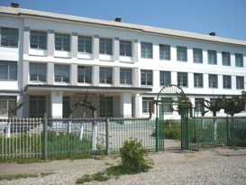

1.1.Год основания – 1952г
1.2.Получила статус средней общеобразовательной -1952г
1.3.Прошла аттестацию в -08. 02.2007г
1.4.Получила аккредитацию -03.09.2001г
1.5.Школа занимается по традиционной общеобразовательной программе
1.6.Адрес: 361503, Кабардино-Балкарская Республика, Баксанский район,
с. Баксаненок, ул.Березгова, 191 Тел.( 886634)36149
1.7. Адрес Сайта ---- www. baksok .narod.ru
1.8.Электронная почта ---
Логин: sosh – 1- baksanenok@vandex .ru
Общие сведения об образовательном учреждении (далее ОУ)

2.1. Наименование: Муниципальное общеобразовательное учреждение. «Средняя общеобразовательная школа №1» с.п.Баксаненок.
(сокращенно МОУ «СОШ№1»с.п.Баксаненок).
(в соответствии с Уставом)
2.2. Юридический, фактический адреса: 361503 . КБР, Баксанский район,
с.п. Баксаненок. ул. Березгова 191
2.3. Расчетный счет - 40204810700000000162
________________________________________________________
2.4. Телефоны (886634) 36-1-49, 36-1-47
2.5. Год основания 1952 год
2.6. Лицензия: серия __РО, № 041157 , дата выдачи 06.03.2012г.
срок действия до бессрочно , кем выдана МОН КБР,
направления образовательной деятельности по образовательным программам:
- начального общего, основного общего, среднего (полного) и дополнительного образования
2.7. Статус ОУ Муниципальная
2.8. Учредитель (ли) Администрация Баксанского муниципального района.

МОУ « СОШ№1» с. п. Баксаненок расположена в центре села, в 10 км от районного центра, вдоль автодороги Баксан – Прохладный. Район сельскохозяйственный. Некоторые жители выезжают на работу в города Баксан, Нальчик, Прохладный. Промышленных и перерабатывающих предприятии в селе нет. Жители занимаются земледелием и скотоводством. Многие являются арендаторами и предпринимателями.
Социальный состав однороден. Много безработных. На селе имеются все социально-культурные учреждения. Рядом со школой сельская Амбулатория, Дом культуры, Правления СХП «Касаево», магазины, парк отдыха с игровыми площадками.
Транспортное обеспечение хорошее.

Сведения об администрации.

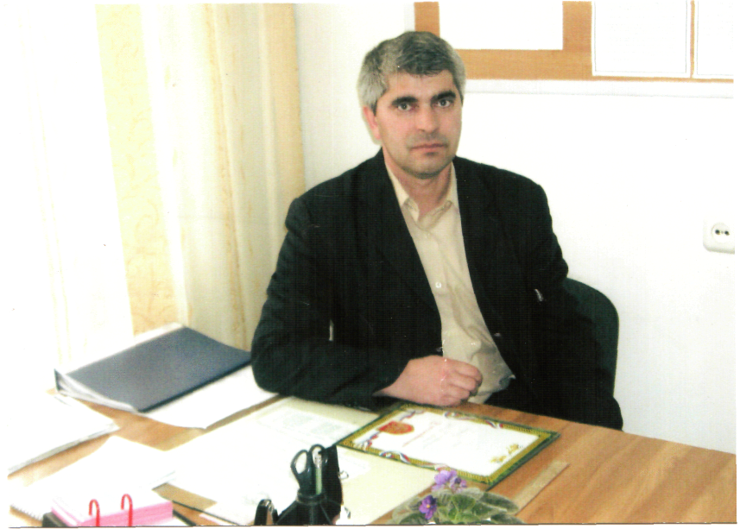
Секреков Вячеслав Петрович

- директор
- образование – высшее;
- общий педагогический стаж 25 лет;
- стаж административной работы в
данном учреждении - 8 лет;

- учитель истории и обществознания.

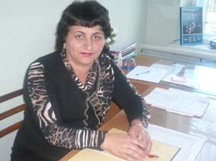
Тлостанова Зарема Хабасовна

- заместитель директора по учебно-
воспитательной работе;
- образование – высшее;
- общий педагогический стаж 26 лет;
- стаж административной работы в данном
учреждении 5 лет;
- учитель физики и информатики.

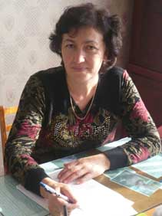
Абрегова Фатима Азреталиевна

- заместитель директора по учебно-
воспитательной - работе;
- образование – высшее;
- общий педагогический стаж 30 лет;
- стаж административной работы в
данном учреждении 5лет;
- учитель кабардинского языка и
литературы.

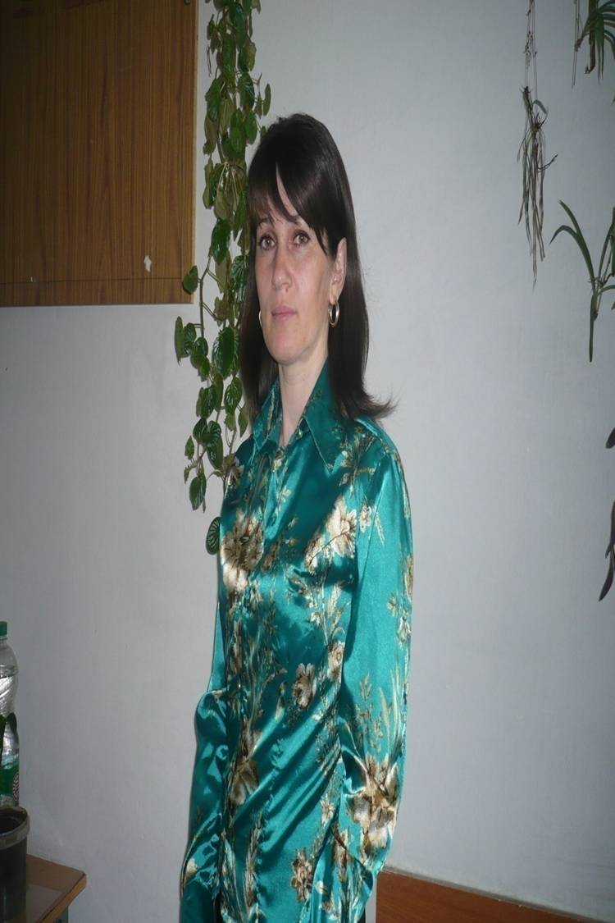
Березгова Марина Лионовна.

- заместитель директора по воспитательной работе;
- образование – высшее;
- общий педагогический стаж 15 лет;
- стаж административной работы в данном учреждении 1 год;
- учитель русского языка и литературы.

Условия для организации образовательного процесса

Школа расположена в двух учебных корпусах.

Учебный корпус № 1. Год постройки – 1968. 350 ученических мест.
В этом здании обучаются учащиеся 5-11 классов

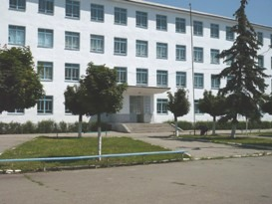

Учебный корпус № 2, год постройки 1972 - приспособленное 4-х этажное здание общежитие бывшего интерната на 270 ученических мест. Обучаются учащиеся 1-4 классов, ГПД, расположена библиотека с читальным залом.

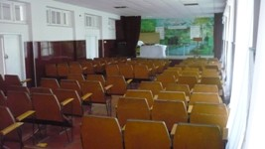
-актовый зал на 200 посадочных мест;

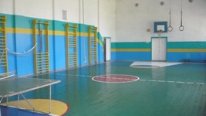
спортивный зал -177 кв. метров,
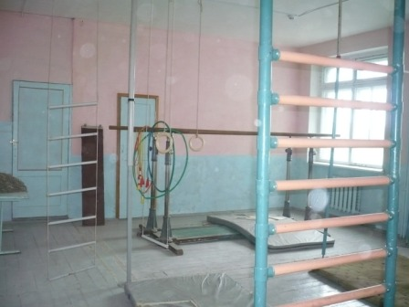
- гимнастический зал для учащихся начальных классов – 42 кв. метров.

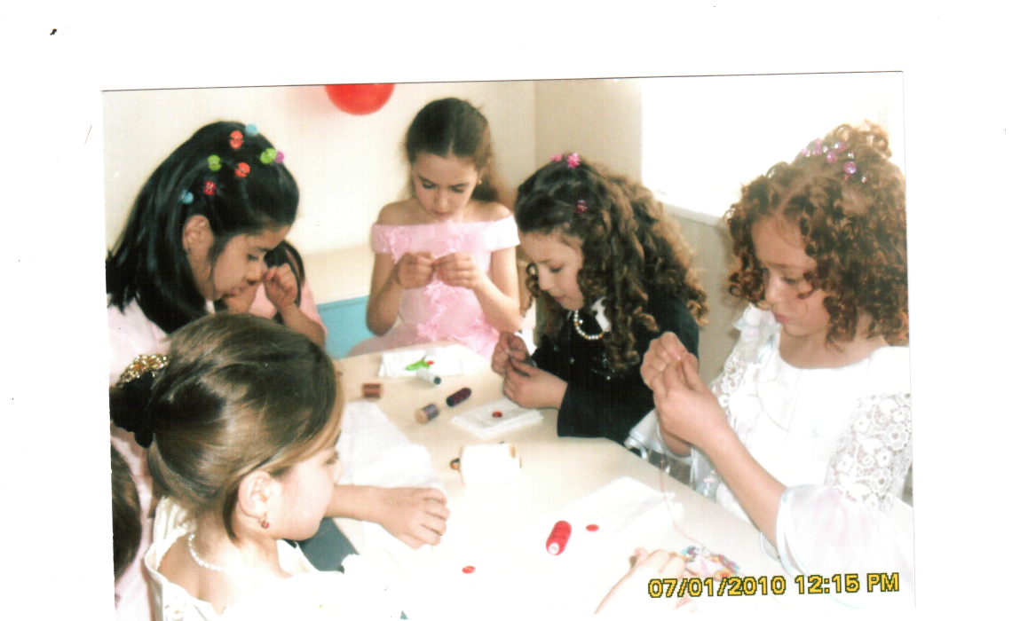

- кабинет обслуживающего труда

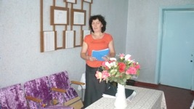

-

методический кабинет

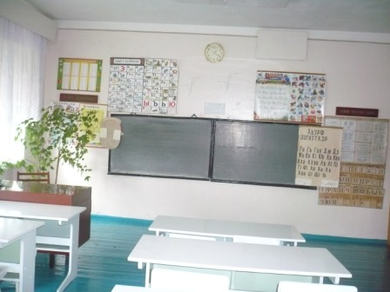

-кабинет начальных классов

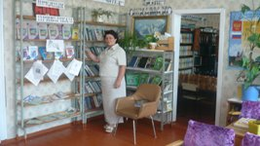
библиотека - книжный фонд -8518, в том числе учебников 715, методической литературы--403,

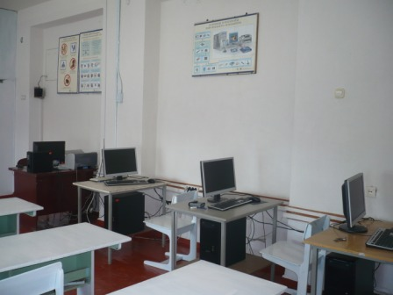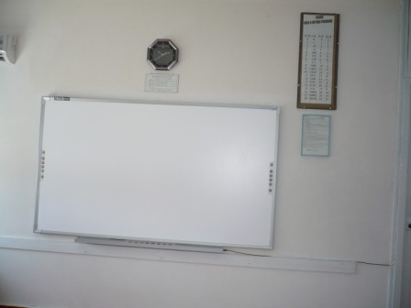

- компьютерный класс,
интерактивная доска, проектор, сканер, принтер.

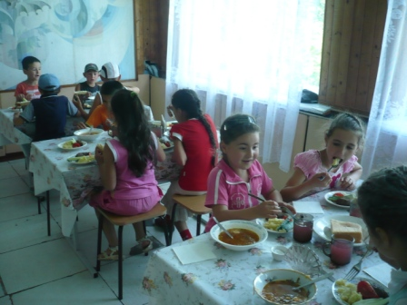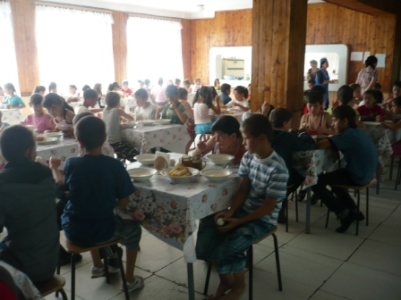

-школьная столовая на 100 посадочных мест;

- бухгалтерия.
- количество кабинетов -44, общая площадь 6750 кв. метров;

Оборудованы кабинеты физики, химии, биологии, географии, информатики, технологии, по ФГОС один кабинет начальных классов, ФОТО КАБ, ХИМИИ ФИЗИКИ БИОЛОГИИ.
Оборудованная спортивная площадка -1000кв. метров
Реальная наполняемость -416 учащихся

Социально-педагогический паспорт МОУ «СОШ№1» с.п. Баксаненок

Кадровый потенциал школы:

5.1.1. По стажу работы:
до 5 лет - 1 свыше 21 и более - 34
от 5 до 10 лет – 5
от11до 15 лет- 8
от 16 до 20 лет-6

Количественный и квалификационный состав педагогических работников:

Из них имеют: учитель высшей категории -13
Высшее образование - 31 учитель первой категории - 18
Средне-специальное - 21 учитель второй категории -23
Незаконченное высшее - 1
Среднее - 1

Награждены знаком: «Почетный работник общего образования РФ» - 3

Характеристика субъектов обучения и воспитания
МОУ «СОШ №1» с.п. Баксаненок на 2011-2012 учебный год.

Учащиеся МОУ «СОШ№1» могут быть в целом охарактеризованы как мотивированные на высокие учебные результаты и позитивно относящиеся к школе.
В 2011 -2012 учебном году обучалось 416 учащихся
Из них:
в начальной школе ( 1ступень)- 145
в основной школе (ΙΙ ступень)- 193
в средней школе ( ΙΙΙ ступень)- 78
Класс комплектов- 22
Средняя наполняемость классов- 18 учащихся

1. | Всего учащихся | 416
2. | Количество многодетной семьи | 84
3 | Количество детей из многодетных семей | 178
3. | Количество опекаемых детей | 0
4. | Количество детей из неблагополучных семей  детей | 5  11
5. | Количество детей сирот | 0

классы  классы | Социальный состав родителей |  |  |  |  |  | Характеристика семьи
классы  классы | Рабочие | Служащие | Безработ. | Предприн. | Пенс | Арендат | Многодетные | Неполные | Мало-  обеспеченные | Небла-  гополученые
1 | - | 7 | 34 | 2 | 0 | 0 | 10 | 2 | 1 | 1
2 | 3 | 15 | 52 | 0 | 2 | 5 | 4 | 1 | 5 | 0
3 | 2 | 8 | 51 | 1 | 0 | 2 | 17 | 1 | 1 | 0
4 | 2 | 22 | 76 | 0 | 0 | 3 | 26 | 1 | 1 | 1
5 | 3 | 7 | 38 | 0 | 1 | 1 | 9 | 0 | 2 | 0
6 | 5 | 8 | 63 | 1 | 0 | 3 | 20 | 1 | 2 | 1
7 | 4 | 14 | 49 | 5 | 1 | 1 | 12 | 4 | 1 | 1
8 | 0 | 18 | 93 | 1 | 0 | 0 | 29 | 6 | 4 | 1
9 | 3 | 14 | 43 | 0 | 0 | 0 | 12 | 1 | 3 | 0
10 | 0 | 13 | 66 | 2 | 0 | 1 | 12 | 4 | 1 | 0
11 | 3 | 12 | 51 | 0 | 0 | 1 | 15 | 3 | 3 | 0
Всего | 15 | 138 | 616 | 12 | 4 | 17 | Семей-84,  детей-194 | 24 | Семей-14,  детей24 | Семей-5,  детей-11

Состав обучающихся по классам

классы | Число  классов | Всего  Обучающихся по  классам | В том числе
классы | Число  классов | Всего  Обучающихся по  классам | девочки | мальчики
1-ый класс | 1 | 22 | 12 | 10
2-ой класс | 2 | 38 | 24 | 14
3-ий класс | 2 | 32 | 15 | 17
4-ый класс | 3 | 53 | 23 | 30
5-ый класс | 1 | 25 | 11 | 14
6-ый класс | 2 | 41 | 22 | 19
7-ый класс | 2 | 38 | 22 | 16
8-ый класс | 3 | 59 | 32 | 27
9- ой класс | 2 | 29 | 14 | 15
10-ый класс | 2 | 43 | 21 | 22
11-ый класс | 2 | 36 | 18 | 18
Всего | 22 | 216 | 215 | 201

Всего по школе – 22 классов, 416 учащихся
Учащиеся 1-11 классов занимаются в 1 смену
ГПД (4 групп ) – занимаются во 2 смену
Средняя наполняемость в классах -- 18 учащихся
Убираемая площадь служебных помещений – 6750 кв.м.
Убираемая площадь территории - 5300 кв.м.
Площадь территории - 35000 кв.м.
Убираемая площадь помещений ГПД – 350 кв.м.

Структура управления школой, органы самоуправления

Управление Школой носит государственно - общественный характер и осуществляется на основе принципов единоначалия и самоуправления. В соответствии с законом РФ и КБР «Об образовании» педагоги, обучающиеся, родители принимают участие в управлении школой.
Основными формами самоуправления в школе является Совет школы, Управляющий совет, Общее собрание трудового коллектива, Педагогический Совет, Родительский комитет, Общее родительское собрание. Регламент работы этих органов определяется Уставом школы, соответствующими «Положениями …»
Директор школы несет полную ответственность за работу Школы в соответствии со статьей 32 , пункта 3. Закона РФ «Об образовании» и должностными инструкциями.
Заместители директора реализуют оперативное управление образовательным процессом и осуществляют мотивационную, информационную, планово-прогностическую контрольно- регулировочную, и оценочно- результативную функции.

Условия осуществление образовательного процесса

Школа осуществляет образовательный процесс в соответствии с уровнем общеобразовательных программ трех ступеней общего образования:

1 ступень – начальное общее образование (1-4 классы):
- учебный план классов, занимающихся по общеобразовательной программе;
- учебный план классов, занимающихся по программе с элементами «Школа 2100»;
- учебный план классов, занимающихся по программе с элементами Л.В.Занкова
-1класс перешел на ФГОС второго поколения.
2 ступень – основное общее образование (5-9 классы)
3 ступень- среднее (полное) общее образование (10-11 классы)
Базисный учебный план включены программы регионального компонента:
-начальные классы – кабардинский язык и чтение;
-5-9 классы – кабардинский язык и литература, история КБР, география КБР;
-10-11 класс- кабардинский язык и литература, традиционная культура народов КБР.

Согласовано Утверждаю
Начальник УО Баксанского Директор МОУ СОШ №1 с.п.Баксаненок
муниципального района
___________ Т.К. Абрегова ___________ В.П. Секреков
«____» ________ 2011г. «____» ________ 2011г.

Учебный план
для общеобразовательных классов
муниципального общеобразовательного учреждения
«Средняя общеобразовательная школа №1» с. Баксаненок
на 2011-2012 учебный год

№№  п/п | Учебные предметы | Количество часов в неделю по предметам в классах
№№  п/п | Учебные предметы | 1 | 2 | 3а | 3б | 4в | 4аб | 5 | 6 | 7 | 8 | 9 | 10 | 11
1. | Кабардинский язык | 2 | 2 | 2 | 2 | 2 | 2 | 2 | 2 | 2 | 2 | 2 | - | 1
2 | Кабардинская литература | 3 | 2 | 2 | 1 | 2 | 1 | 2 | 2 | 1 | 1 | 1 | 3 | 2
3 | Русский язык | 2 | 4 | 4 | 4 | 4 | 4 | 6 | 6 | 4 | 3 | 2 | 2 | 4
4 | Литература | 2 | 3 | 3 | 4 | 3 | 4 | 2 | 2 | 3 | 2 | 3 | 4 | 4
5 | Английский язык |  | 2 | 2 | 2 | 2 | 2 | 3 | 3 | 3 | 3 | 3 | 3 | 3
6 | Математика | 4 | 5 | 4 | 4 | 4 | 4 | 5 | 5 | 5 | 5 | 5 | 5 | 5
7 | Информатика |  |  | 1 | 1 | 1 | 1 | 1 | 1 | 1 | 1 | 2 | 2 | 2
8 | Культура народов КБР |  |  |  |  |  |  |  |  |  |  |  | 1 | 1
9 | История |  |  |  |  |  |  | 2 | 2 | 2 | 2 | 2 | 2 | 2
10 | История КБР |  |  |  |  |  |  |  |  |  | 1 | 1
11 | Обществознание |  |  |  |  |  |  |  | 1 | 1 | 1 | 1 | 2 | 2
12 | География |  |  |  |  |  |  |  | 1 | 2 | 2 | 2 | 2
13 | География КБР |  |  |  |  |  |  |  |  |  | 1 | 1
14 | Физика |  |  |  |  |  |  |  |  | 2 | 2 | 2 | 3 | 3
15 | Природоведение (окруж. мир) | 1 | 2 | 2 | 2 | 2 | 2 | 2
16 | Биология |  |  |  |  |  |  |  | 1 | 2 | 2 | 2 | 2 | 2
17 | Химия |  |  |  |  |  |  |  |  |  | 2 | 2 | 2 | 2
18 | ИЗО | 1 | 1 | 1 | 1 | 1 | 1 | 1 | 1 | 1
 | Искусство |  |  |  |  |  |  |  |  |  | 1 | 1
19 | Музыка | 1 | 1 | 1 | 1 | 1 | 1 | 1 | 1 | 1
20 | Физкультура | 3 | 3 | 3 | 3 | 3 | 3 | 3 | 3 | 3 | 3 | 3 | 3 | 3
21 | ОБЖ |  |  |  |  |  |  |  |  |  | 1 |  | 1 | 1
22 | Технология | 2 | 1 | 1 | 1 | 1 | 1 | 2 | 2 | 2 | 1
23 | Элективные курсы |  |  |  |  |  |  |  |  |  |  | 1
Максимальный объем учебной нагрузки |  | 21 | 26 | 26 | 26 | 26 | 26 | 32 | 33 | 35 | 36 | 36 | 37 | 37

Проверила __________________ Ф.Х. Оганезова
«___»_____2011г.

Согласовано Утверждаю
Начальник УО Баксанского Директор МОУ СОШ №1 с.Баксаненок
муниципального района
___________ Т.К.Абрегова ___________ В.П. Секреков
«____» ________ 2011г. «____» ________ 2011г.

УЧЕБНЫЙ ПЛАН
для профильных классов
муниципального общеобразовательного учреждения
«Средняя общеобразовательная школа №1» с. Баксаненок
на 2011-2012 учебный год
№п\п | КЛАССЫ  ПРЕДМЕТЫ | Количество часов в неделю
№п\п | КЛАССЫ  ПРЕДМЕТЫ | 10б  Физико - математический | 11б  Физико - математический
1 | Кабардинский язык | _ | 1
2 | Кабардинская литература | 3 | 2
3 | Русский язык | 1 | 2
4 | Литература | 3 | 3
5 | Английский язык | 3 | 3
6 | Математика | 6 | 6
7 | Информатика | 3 | 3
8 | Культура народов КБР | 1 | 1
9 | История | 2 | 2
10 | Обществознание | 2 | 2
11 | География | 2 | -
12 | Физика | 5 | 5
13 | Биология | 1 | 1
14 | Химия | 1 | 2
15 | Физкультура | 3 | 3
15 | ОБЖ | 1 | 1
 | Недельная нагрузка | 37 | 37

Проверила Ф.Х. Оганезова
«___»_____2011г.
Согласовано Утверждаю
Начальник Баксанского РУО Директор МОУ СОШ №1 с.Баксаненок
___________ Ф.К. Абрегова ___________ В.П. Секреков
«____» ________ 2011г. «____» ________ 2011г.

У Ч Е Б Н Ы Й П Л А Н
с элементами развивающего обучения Л.В. Занкова
для начальных классов

№№ | П Р Е Д М Е Т Ы | 4класс
1. | Кабардинский язык и чтение | 3
2. | Русский язык | 4
3. | Литературное чтение | 4
4. | Английский язык | 2
5. | Математика | 4
6. | Информатика | 0
7. | Окружающий мир | 2
8. | Музыка | 1
9. | ИЗО | 1
10. | Физическая культура | 3
11. | Технология | 2
 | Недельная нагрузка | 26

Проверила ______________ Ф.Х. Оганезова
«___»_____2011г.

Согласовано Утверждаю
Начальник Баксанского РУО Директор МОУ СОШ №1 с.Баксаненок
___________ Ф.К. Абрегова ___________ В.П. Секреков
«____» ________ 2011г. «____» ________ 2011г.

У Ч Е Б Н Ы Й П Л А Н
общеобразовательных классов
( с элементами образовательной модели «Школа 2100»)

№№ | П Р Е Д М Е Т Ы | 3 класс
1. | Кабардинский язык и литература | 3
2. | Русский язык | 4
3. | Литературное чтение | 4
4. | Английский язык | 2
5. | Математика | 4
6. | Информатика | 0
7. | Окружающий мир | 2
8. | Музыка | 1
9. | ИЗО | 1
10. | Физическая культура | 3
11 | Технология | 2
. | Недельная нагрузка | 26

Проверила _____________________ Ф.Х. Оганезова

«___»_____2011г.

ПОЯСНИТЕЛЬНАЯ ЗАПИСКА К УЧЕБНОМУ ПЛАНУ
муниципального общеобразовательного учреждения средней общеобразовательной школы №1 с. Баксаненок
на 2011-2012 учебный год

Учебный план МОУ СОШ № 1 разработан на основе Федерального государственного образовательного стандарта (приказ от 09.03.04 № 1312), Федерального государственного образовательного стандарта начального общего образования ( приказ № 373 от 06.10.2009г.) и Республиканского базисного учебного плана для ОУ КБР ( приказ № 418 от 18.07.2011г).
Учебный план разработан с целью сохранения единого образовательного пространства РФ, дифференцированного подхода и преемственности обучения на трех ступенях обучения в соответствии с образовательной программой общеобразовательных школ и усвоение обязательного минимума каждым учащимся, в соответствии с санитарно-эпидемиологическими правилами и нормативами (СанПиН 2.4.2. №1178-02)
Настоящий учебный план обеспечивает участие в формировании социального заказа и ориентирован на решение следующих задач:
- обеспечение формирования и развития у детей общеучебных умений и навыков;
- достижение нового качества образования:
- внедрение новых образовательных технологий:
- создание условий для осознанного выбора школьниками профиля дальнейшего образования:
- создания условий для творческой самореализации в профессиональной деятельности:
- подготовка школьников к успешному прохождению итоговых аттестаций.
Учебный план включает три компонента: федеральный, региональный и компонент образовательного учреждения.
Федеральный компонент учебного плана МОУ СОШ №1 с. Баксаненок реализует освоение общеобразовательных программ начального, основного и среднего (полного) общего образования, что гарантирует овладение выпускниками школы необходимым минимумом знаний, умений и навыков, обеспечивающих возможность продолжения образования.
Региональный компонент направлен на обеспечение реализации региональной политики в области образования.
Компонент образовательного учреждения позволяет обеспечить личностный подход к обучению с учетом потребностей учащихся, их родителей, подготовить учащихся к государственной (итоговой) аттестации в форме единого государственного экзамена.
Продолжительность учебного года: I класс - 33 учебные недели, 2 - 11 классы — не менее 34 учебных недель. Продолжительность урока для I класса - 35 минут, для 2-11 классов - 45 минут, согласно требованиям СанПиН в 1 классах вводится динамическая пауза после 2 урока. Все классы за исключением 1-го
( пятидневная рабочая неделя) работают по 6-дневной учебной неделе.

Начальное общее образование
На 1-ой ступени обучения занимаются 8 классов :
- 1класс переходит на ФГОС второго поколения.
- Часы на преподавание учебного предмета «Кабардинского языка и литературы» выделяются из регионального (национально- регионального) компонента:
- Учебный модульный предмет « Технология» в 3-4 классах по просьбе родителей разбит: Информатика - 1час, технология -1 час.
- Часы компонента образовательного учреждения, распределены следующим образом:
- Математика во 2 классах по 1 н/часу ;
- Русский язык в 3-4 классах по 1 н/часу.
- В 3б классе 1 час каб. литературы передан на литературное чтение по программе « Школа 2100»
- В 4а,б классах 1 час каб. литературы передан на литературное чтение по программе Л.В. Занкова

Основное общее образование

На 2-ой ступени обучения занимаются 10 общеобразовательных классов .
Учебный предмет « Информатика» в 5-7 классах вводится за счет компонента образовательного учреждения.
Часы рекомендованные на изучение регионального компонента и компонента образовательного учреждения, распределены следующим образом:
- Кабардинский язык и литература : 5-6 классы по 4 н\ч ; 7- 9 классы по 3 н/ч.;
- История КБР в 8- 9 классах по 1 н/часу ;
- География КБР в 8-9 классах по 1 часу ;
- Часы учебного предмета « Технология « в 9 классе передается в компонент образовательного учреждения для организации предпрофильной подготовки обучающихся, что соответствует Республиканскому учебному плану

Среднее ( полное ) общее образование

На 3-ей ступени обучения занимаются 4 класса:
Обучения организовано по программам среднего (полного) общего образования, разработанным на основании учебных программ базового и профильного уровней, рекомендованных Минобразованием РФ и КБР.
На основании учебных программ базового уровня часы распределены следующим образом:
Часы на изучение учебного предмета « Естествознание» реализуются:
- в 10 классе: география – 1час, химия – 1час , биология-1час
- в 11 классе : химия -1час, биология- 1час, физика -1 час.
Часы на изучение учебного предмета «Технология» передаются в 10-11 классе на изучение информатики, часы на изучение учебного предмета «Искусство ( МХК)» передаются в 10-11 классе на изучение литературы

Региональный компонент представлен следующим образом:
- Кабардинская литература в 10-11 классах по 1 часу в неделю
- Культура народов КБР в 10-11 классах по 1 часу в неделю.

Компонент образовательного учреждения представлен :
- Кабардинский язык и литература в 10- 11 классах по 2 часа в неделю;
- Физика в 10 классе 1 час в неделю
- Русский язык в 10 классе 1 час в неделю, в 11классе 2 часа в неделю.
- Математика в 10 -11 классах по 1 часу в неделю.

Открыт физико- математический профильный класс.
Профильные предметы:
•Информатика и ИКТ- 3 часа;
•Физика-5 часов
.Математика – 6 часов
Часы на изучение учебного предмета « Естествознание» реализуются
- в 10 классе: география -1час, химия- 1час , биология -1час,
- в 11 классе: химия - 2 часа, биология -1 час.
Региональный компонент представлен следующим образом:
- Кабардинский язык и литература в 10-11 классах по 3 часа в неделю
- Культура народов КБР в 10-11 классах по 1 часу в неделю.

Компонент образовательного учреждения представлен :
- В 10 классе 1час передается на изучение географии
- В 11 классе 1час передается на изучение русского языка

Получаемое в школе образование дает ее выпускникам необходимый уровень готовности к непосредственному образованию и труду. Сформированные в процессе обучения в школе общеучебные умения, привития самостоятельности в работе с дополнительными источниками информации позволяют учащимся обучаться в учебных заведениях страны.

Педагогические основы деятельности

Основная задача начальной школы – создать условия, которые помогут начинающему свой образовательный путь ребенку поверить, что учеба в школе может и должна быть для него успешной, интересной и привлекательной.
Задача основной общей школы – создать такие условия, которые позволят, сохранив общую положительную ориентацию на школу, помочь ученику освоить технологию успеха и достижений.
Основная задача средней школы – создать такие условия, при которых будет реализована идея осознанного и компетентного выбора учеником предпрофильной подготовки и профильного обучения.

Режим занятий.

Школа работает по шестидневной учебной неделе. Режим занятий обучающихся устанавливается следующий:
-начало занятий в 8 часов 30 минут;
-продолжительность уроков 45 минут;
-перерыв после 1,2 и 3-го урока 15 минут для приема пищи в столовой;
-остальные перемены по 10 минут;
-количество уроков в день распределяется равномерно в соответствии с учебным планом и соответствует санитарно-гигиеническим требованиям.

Финансово-хозяйственная деятельность.

Основные показатели использования бюджета 2010 года
Утверждено ассигновании
Бюджет исполнен
Объем финансирования.

Наименование статей
Заработная плата | 9062272
Книгоиздание | 71740
Учебники и учебные расходы
Питание: нач. школа | 458150
Связь | 30000
Электроэнергие | 806280
Отопление | 1378653
СЭС
Противопожарные мероприятия
Командировочные расходы
Текущий ремонт
Капитальный ремонт: ремонт фасада
Прочее услуги | 13350
Итого: | 11820445

С первого декабря 2008 года в школе введена новая система оплаты труда.
Правовым основанием введения новой системы оплаты труда являются:
- Закон РФ «Об образовании»: ст.29,41.
- Федеральный закон № 184-ФЗ «Об общих принципах организации
законодательств (представительных) и исполнительных органов
государственной власти субъектов РФ» ст.26.14.
- Трудовой кодекс РФ, ст. 144.
- Федеральный закон №131-ФЗ от 06.10.2003г. «Об общих принципах организации местного самоуправления в РФ.
- Постановление Правительства РФ от 22.09.2007г. №605.
«О введении новых систем оплаты труда работников федеральных бюджетных учреждений»
- Постановление №282-П от 25.09.2008г главы администрации Баксанского муниципального района "О введении новой системы оплаты труда работников подведомственных общеобразовательных учреждений"
- Приказ РУО №138 от 26.09.2008г. "О введении новой системы оплаты труда в общеобразовательных учреждениях Баксанского района"

8. Приказ №132-А по МОУ СОШ№1 с. Баксаненок. от 29.11.2008г. "О введении новой системы оплаты труда"
901747 |  |  |  |  | МЕСЯЧНЫЙ ФОТ МОУ СОШ №1 с.Баксаненок  (01.01.11г.) |  |  |  |  | 3дня |  | 4480
 |  |  |  |  | 906227
 |  | 76% | Базовая часть ФОТ |  |  |  |  | Стимулирующая часть ФОТ
 |  |  | 684236 |  |  |  |  | 217511 |  |  |  |  | 24%
ФОТ ауп+увп+моп |  | 30% |  |  |  |  |  |  |  |  |  |  |  | 70% | педперсонал
204277 |  |  |  |  |  |  |  |  |  |  |  |  |  |  | 152258
ФОТ пп |  | 70% |  |  |  |  |  |  |  |  |  |  |  | 30% | замы+увп+моп
479959 |  |  |  |  |  |  |  |  |  |  |  |  |  |  | 65253
80% |  | Общая часть ФОТ пп
 |  | 382230
 |  | 73% |  | ФОТ аз
 |  |  |  | 278014
 |  | 27 % |  | ФОТ нз
 |  |  |  | 104216
20% |  | Специальная часть ФОТ пп
 |  | 97729
Непосредственное участие в подготовке и переходе на НСОТ принимал Управляющий Совет школы созданный приказом №53-А «О создании Управляющего Совета школы» от 05.05.2008г. в количестве 20 человек.
- Формирование фонда оплаты труда образовательного учреждении
Формирование фонда оплаты труда осуществлено в пределах объема средств на текущий финансовый год.
Фонд оплаты труда по факту составляет 100%.
Он состоит из базовой части и стимулирующей.
Базовая часть оплаты труда по школе составляет 76%. и обеспечивает гарантированную заработную плату всех категорий работников.
При этом:
- доля фонда оплаты труда для педагогического персонала, непосредственно
осуществляющего, учебный процесс составляет 70%,
- для административно- управленческого персонала, вспомогательного персонала, младшего обслуживающего персонала составляет 30%
2. Определение стоимости бюджетной образовательной услуги.
Базовая часть фонда оплаты труда для педагогического персонала состоит из общей части и специальной части.
Общая часть фонда оплаты труда обеспечивает гарантированную оплату труда педагогического работника исходя из количества проведенных им учебных часов и численности, обучающихся в классах, что составляет 70%, а так же часов неаудиторной занятости.
Для определения величины гарантированной оплаты труда педагогического работника вычислена стоимость одного ученика - часа.
Стоимость одного ученика- часа включает один расчетный час учебной работы с одним расчетным учеником в соответствии с учебным планом и составляет по школе 4,78.
Специальная часть фонда оплаты труда педагогического персонала включает в себя:
- выплаты компенсационного характера: классное руководство в 1-4 кл.
от 5 до 10, 5-11 кл. от 10 до 20%, заведование кабинетом до 10%, рук. М/ О - до 10%-20%, проверка тетрадей до от 5 до 15%, за вредные условия работы - до 12%.
- доплаты за наличие Почетного звания, государственных наград - до 20 %.
Неаудиторная занятость педагогического персонала предполагает выполнение функций, связанных с образовательным процессом, но не относящихся к основной деятельности учителя:
- внеклассная работа;
- кружковая работа;
- подготовка к ЕГЭ, итоговой аттестации;
- работа со слабоуспевающими учащимися;
- профильное и углубленное изучение предметов.
Размер фонда оплаты:
- неаудиторной занятости педагогического персонала составляет 27% от общей части фонда оплаты труда педагогического персонала.
- аудиторной занятости педагогического персонала составляет 73% от общей части фонда оплаты труда педагогического персонала.
3. Расчет заработной платы административно-управленческого персонала.
Заработная плата директора установлена исходя из средней заработной платы педагогических работников и группы оплаты труда.
Установлена 3 группа оплаты труда с коэффициентом 2, так как в
школе обучается 422 ученика.
Заработная плата заместителей директора и главного бухгалтера установлена в соответствии с группой по оплате труда директора школы.
4. Оплата труда младшего обслуживающего персонала.
Оплата труда младшего обслуживающего персонала и учебно-вспомогательного персонала осуществляется в пределах сметы расходов школы.
5. Распределение стимулирующей части фонда оплаты труда
Целью создания стимулирующего фонда является усиление материальной заинтересованности работников школы, что позволит повысить качество образовательного и воспитательного процессов.
Основным документом распределения стимулирующей части фонда оплаты труда является «Положение о распределении стимулирующей части фонда оплаты труда» принятое на заседании Управляющего Совета и утвержденное директором школы (Приказ №109-А от 29.09.2008г.).
Фонд стимулирования оплаты труда педагогов по школе – 70 % от ФОТ пп и делится на 2 части:
- 91% выделяется на долгосрочные выплаты за итоговые качественные показатели, отраженные в результатах труда учителя;
- 9 % разовые премии по результатам деятельности учителя в течение полугодия.
Соотношение между базовой частью ФОТ пп и стимулирующей частью 76 % на 24 %
Фонд стимулирования педагогического персонала сформирован в основном за счет оптимизации штатного расписания школы.
Основанием для определения суммы выплат из стимулирующего фонда является оценка качества работы учителя, установленное на основе индивидуальных достижений обучающихся (далее ИДО) в формирование которых учителем внесен личный вклад.
Документом, где фиксируется и накапливаются индивидуальные достижения обучающегося за определенный период является портфолио ученика, а учителя - оценочный лист.
Лист оценивания уровня профессиональной деятельности учителя состоит из 6 разделов:
- Учебные достижения обучающихся
- Результативность внеурочной деятельности
- Результативность деятельности в качестве классного руководителя
- Использование в образовательном процессе информационно коммуникативных технологий.
- Профессиональные достижения.
- Исполнительская дисциплина.
Для оценки каждого показателя оценочного листа учителя вводится бальная система от 20 до 150 в соответствии с оценкой качества ИДО.
Для установления достоверности данных, вносимых в оценочный лист учителя, создается экспертная комиссия (приказ№132-Б от 22.11.2008г).
Каждый учитель провел самооценку своей профессиональной деятельности и проставил баллы по критериям. Экспертная комиссия определила рейтинг каждого педагога по критериям на основании подтверждающих документов.
Цена одного балла определена делением фонда стимулирующей части на сумму баллов и составляет 66,9 руб.
Среднемесячная зарплата педагогического персонала – 13694 руб.

Среднемесячная зарплата АХП персонала – 5540 руб.

Среднемесячная зарплата по школе -11711 руб.

Укрепление материально- технической базы.

В 2010-2011 учебном году произошло укрепление материально- технической базы школы. Закуплено оборудования и инвентаря на общую сумму 669,1 тысячи рублей.
Результаты образовательной деятельности
за 2010-2011 учебный год.

В истекшем учебном году школа продолжила работу над концепцией:
« Выпускник школы-человек, живущий в современном мире, готовый к самореализации в социальной сфере».
Исходя из концепции школы были поставлены задачи, которые последовательно выполнялись.
1. Обеспечить содержательную и методическую преемственность в работе школы.
2. Считать центральным направлением деятельности школы работу по возможно раннему выявлении склонности и способности учащихся.
3. Обеспечить сбалансированность базисного, регионального и школьного компонентов в содержании образования.
4. Продолжить работу по предпрофильной и профильной подготовке учащихся.
5. Воспитывать у учащейся молодежи высокую нравственность, любовь к Родине, приобщать учащихся к общечеловеческим ценностям на основе межнациональной и межкультурной терпимости, уважения к правам и свободам человека.
6 . Развивать правовое сознание как средство гражданского воспитания, формирование правосознания, правовой культуры и законопослушания.
7.. Воспитывать детей на народных традициях и культуре народов КБР.

УСПЕВАЕМОСТЬ И КАЧЕСТВО ОБУЧЕНИЯ
Из 416 учащихся не успевающих и не аттестованных нет. Из них 31 отличник и 117 хорошистов.
Все классы закончили учебный год со 100% успеваемостью, хотя в течение года этот показатель менялся по четвертям и полугодиям. Так в 1 четверти не успевали 4 ученика по разным предметам, во 2 четверти -1 и как указано выше на конец года 100 % успеваемость.

Сравнительная таблица успеваемости и качества знаний за последние 3 года.

Уч. Годы | Успеваемость | Качество обучения | средний балл | отличники | хорошисты
2009-2010 | 100 | 73,3 | 3,8 | 23 (5,4) | 120 ( 28,1)
2010-2011 | 100 | 66,3 | 3,7 | 31 (7,1) | 117 (27)
2011-2012 | 100 | 65,2 | 3,8 | 30 (7,2) | 110 ( 26,4)

ИТОГИ УСПЕВАЕМОСТИ УЧАЩИХСЯ ЗА 2009-2010УЧЕБНЫЙ ГОД.

классы | кол-во  учащихся |  | Кач. | Учатся на |  |  |  |  |  | успев. | ср.балл | неуспев.
классы | нач. | конец |  | 5 | % | 4и5 | % | 3 | % | успев. | ср.балл | неуспев.
2-4 кл. | 153 | 153 | 81,6 | 11 | 9 | 55 | 45,4 | 55 | 45,4 | 100 | 4,1 | -
5-9 кл. | 221 | 218 | 64,5 | 10 | 4,5 | 51 | 23,4 | 157 | 72 | 100 | 3,6 | -
10-11 кл. | 58 | 57 | 65,2 | 2 | 3,5 | 14 | 24,6 | 41 | 72 | 100 | 3,7 | -
1-11 кл. | 432 | 428 | 73,3 | 23 | 5,8 | 120 | 30,3 | 253 | 63,8 | 100 | 3,8 | -

ИТОГИ УСПЕВАЕМОСТИ УЧАЩИХСЯ ЗА 2010-2011 УЧЕБНЫЙ ГОД.

классы | кол-во  учащихся |  | Кач. | Учатся на |  |  |  |  |  | успев. | ср.балл | неуспев.
классы | нач. | конец |  | 5 | % | 4и5 | % | 3 | % | успев. | ср.балл | неуспев.
1-4 кл. | 149 | 150 | 81 | 19 | 12,7 | 40 | 26,8 | 91 | 61,1 | 100 | 4,3
5-9 кл. | 213 | 213 | 65,2 | 8 | 3,7 | 62 | 29,1 | 143 | 67,1 | 100 | 3,7
10-11 кл. | 72 | 71 | 61,3 | 4 | 5,6 | 15 | 21,1 | 52 | 73,2 | 100 | 3,8
1-11 кл. | 434 | 434 | 66,3 | 31 | 7,1 | 117 | 26,9 | 286 | 65,8 | 100 | 3,9

ИТОГИ УСПЕВАЕМОСТИ УЧАЩИХСЯ ЗА 2011-2012 УЧЕБНЫЙ ГОД.

классы | кол-во  учащихся |  | Кач. | Учатся учащиеся 2-11 классов на |  |  |  |  |  | успев. | ср.балл | неуспев.
классы | нач. | конец |  | 5 | % | 4и5 | % | 3 | % | успев. | ср.балл | неуспев.
1-4 кл. | 125 | 125 | 75,8 | 21 | 16,9 | 40 | 32,2 | 63 | 50,8 | 100 | 4,1 | 0
5-9 кл. | 213 | 213 | 62,5 | 8 |  | 40 |  | 144 |  | 100 | 3,8 | 0
10-11 кл. | 78 | 78 | 67,9 | 2 |  | 30 |  | 46 |  | 100 | 3,8 | 0
1-11 кл. | 416 | 416 | 70,5 | 31 |  | 110 |  | 253 |  | 100 | 3,9 | 0

Сравнительная диаграмма ЗУН учащихся начальных классов
.

Из диаграммы видно , что при полном сохранении успеваемости наблюдается незначительный спад качества знании учащихся.

Сравнительная диаграмма

качества успеваемости 2-4 классов по МОУ «СОШ№1» с.п.Баксаненок за 2010-2011 и 2011-2012 учебные годы

Во всех классах 100% успеваемость.
Сравнительный анализ показал, что качество знаний среди 3-4 классов самое высокое у 3а ( учитель Отарова А.Х.) за 2010-11 учебный год-86,2 и у 4а класса (учитель Отарова А.Х.) за 2011-2012 учебный год- 86%. Низких показателей качества знаний у 3-4 классов не наблюдается.

Успеваемость , качество и ср. балл знании
по предметам уч-ся 2-4 классов
МОУ «СОШ№1»с. Баксаненок за 2009-2010 учебного года.

Успеваемость , качество и ср. балл знании
по предметам уч-ся 2-4 классов
МОУ «СОШ№1»с. Баксаненок за 2010-2011 учебного года.

Успеваемость , качество и ср. балл знании
по предметам уч-ся 2-4 классов
МОУ «СОШ№1»с. Баксаненок за 2011-2012 учебный год

Вместе с достигнутыми успехами учителям начальных классов особое внимание необходимо обратить на языковой барьер ,который происходит при переходе в классы среднего звена. Очень трудно учителям русского языка, истории, природоведения и математики. Им приходится работать в условиях двуязычья , объяснять все на родном языке.
Те учителя , которые понимают это , добиваются успехов , пробуждая интерес детей к своему предмету ,а тот , кто не хочет утруждать себя такой проблемой , отбивает интерес к знанию у детей , тем самым этот предмет становится нелюбимым и учитель тоже.
По итогам года все 150 учащихся 1-4 классов успевают и переведены в следующий класс.. Многие принимали участие в районных мероприятих. Они приказом по школе награждены «Грамотами».

Успеваемость и качество знаний 5-11 классов
за 2009-2010 учебный год.

Успеваемость и качество знаний учащихся 5-11-х классов
МОУ «СОШ №1» с. Баксаненок за 20010-2011 учебный год.

Успеваемость и качество знаний учащихся 5-11-х классов
МОУ «СОШ №1» с. Баксаненок за 2011 -2012 учебный год.

УСПЕВАЕМОСТЬ, КАЧЕСТВО И СРЕДНИЙ БАЛЛ
ПО ПРЕДМЕТАМ в 5-11 классах МОУ «СОШ №1» С. БАКСАНЕНОК
ЗА 2009-2010 УЧЕБНЫЙ ГОД.
Успеваемость и качество знаний учащихся 5-11-х классов по предметам
МОУ «СОШ №1» с. Баксаненок за 2010-2011 учебный год.

Успеваемость и качество знаний учащихся 5-11-х классов по предметам
МОУ «СОШ №1» с. Баксаненок за 2011-2012 учебный год.

Среди учащихся 5-11 классов не успевающих и не аттестованных нет. На основании решения педагогического совета школы (Протокол №_7 от 24 мая 2012 года ) выпускники 9,11 классов допущены к итоговой аттестации , а учащиеся 2-8 и 10 классов переведены в следующий класс (Протокол №8 от 30 мая 2012 года).

Успеваемость , качество знаний учащихся 5-11 классов
за последние пять лет
Из диаграммы видно, что в этом учебном году наблюдается повышения качества обучения на 2%. Результат успеваемости и качества обучения – добросовестная работа учителей – предметников. Уделяя больше внимания одаренным учащимся, они в течение года старались дать тот минимум знаний, предусмотренный программой обучения менее успевающим и слабым учащимся. Все это результат улучшения требовательности учителей к учащимся, эффективное использование внеклассной и кружковой работы по всем предметам. Хочется отметить, что в течение учебного года наиболее лучшие показатели имеют учителя: биологии Тхамитлокова З.З.., математики Нагоевой Т.К., информатики Тлостановой З.Х., русского языка и литературы Березговой С.Л., математики Ерижокова З.Н., начальных классов Отаровой А.Х. чьи воспитанники стали победителями и призерами районных и всероссийских мероприятий.
В течение года проводился учет ( по журналам) качественного обучения учащихся по всем предметам. Сравнительно с прошлым годом качественный показатель у большинства учителей остался без изменений.

1.3. Итоговая аттестация учащихся 9,11 кл.
Все учащиеся 9-х классов ( 29 уч-ся) и 11-х классов ( 36 уч-ся) , допущенные к итоговой аттестации успешно сдали экзамены.
В 11-х классах сдали экзамены по русскому языку 36 учащихся и по алгебре 36 учащихся в форме ЕГЭ, а по выбору в форме ЕГЭ сдали биологию -6, обществознанию – 7, химию – 4, физику – 8, историю – 2, английский язык -2, литературу - 1 ученик.
В 9-х классах 29 уч-ся сдали экзамен по алгебре и русскому языку в форме ЕГЭ. Наиболее популярными предметами по выбору у 9 – классников в этому году являются география , биология и информатика.

Результаты аттестации выпускников 9- х классов

предмет | Колич учащихс сдавав | Количество выпускников, сдавших на отметку |  |  |  | Успев-ть | Качество | Средн балл
предмет | Колич учащихс сдавав | «5» | «4» | «3» | «2» | % | %
В форме тестирования
Алгебра | 29 | 2 | 17 | 10 | - | 100 | 65,5 | 3,7
Русский язык | 29 | 4 | 10 | 15 | - | 100 | 48,2 | 3,6
В традиционной форме
биология | 27 | - | 20 | 6 | - | 100 | 76,9 | 3,7
физика | 8 | 3 | 3 | 2 | - | 100 | 75 | 4,1
обществознание | 1 | - | 1 | - | - | 100 | 100 | 4
география | 9 | 1 | 6 | 2 | - | 100 | 77,7 | 3,8
информатика | 13 | 1 | 7 | 5 | - | 100 | 61,5 | 3,7
история | 1 | - | 1 | - | - | 100 | 100 | 4
кабардинский язык | 29 | 5 | 15 | 9 | - | 100 | 68,9 | 3,8

По алгебре качество за год составляет 51,4 % , что на 14,1 % ниже экзаменационных показателей. А по русскому языку годовые показатели – 100 %успеваемость, качество составляет 41,3 %. Здесь мы наблюдаем повышение на качество на 6,9%.

Результаты аттестации выпускников 11-х классов:
№№ | Ф.И.О. учащегося
№№ | Ф.И.О. учащегося | Русский язык -36 | Математика - 24 | Физика -35 | Химия- 32 | Биология - 36 | Информат 41 | Обществознание - 39 | литература
№№ | Ф.И.О. учащегося | 1 | 2 | 3 | 4 | 6 | 9 | 12 | 18
1 | Абазова Милана | 44 | 44
2 | Абрегов Аслан | 42 | 36
3 | Батыргов Залим | 44 | 52
4 | Битов Амир | 44 | 63
5 | Битова Залина | 49 | 44
6 | Гутова Альбина | 49 | 44 |  |  | 28
7 | Деров Альберд | 57 | 48
8 | Ерижоков Аскер | 58 | 44 | 50
9 | Емгожева Дианна | 37 | 40
10 | Калажоков Астемир | 48 | 63 | 49
11 | Калажоков Кантемир | 54 | 68 | 42
12 | Кожева Элита | 45 | 20
13 | Макоева Асият | 53 | 36
14 | Озова Марита | 45 | 52
15 | Шакова Милана | 55 | 44
16 | Ахметов Алим | 50 | 66 |  |  |  |  | 66
17 | Березгов Руслан | 68 | 48 |  | 67
18 | Березгова Диана | 65 | 63 |  |  | 71
19 | Гутов Ислам | 57 | 63 | 57
20 | Гутова Карина | 62 | 68
21 | Гуанова Сатаней | 72 | 66 | 46 | 72
22 | Калажоков Алим | 57 | 66 | 58 |  |  | 55
23 | Калажоков Ислам | 66 | 56 | 62 |  |  | 54
24 | Кожоков Азамат | 67 | 56 | 44 |  |  | 57 | 37
25 | Ортанов Марат | 46 | 63 | 53
26 | Кульдагов Азамат | 49 | 48 | 54
27 | Озова Мадина | 67 | 60
28 | Пеков Марат | 57 | 56 | 45 |  |  | 54
29 | Пекова Марият | 62 | 56 |  |  |  |  | 45
30 | Тяжгова Залина | 63 | 48 | 45
31 | Тлибеков Инал | 54 | 48 | 42 |  |  | 35
32 | Тхакахова Алина | 37 | 36 |  |  |  |  | 55
33 | Цагова Родима | 54 | 63 |  |  |  |  | 59
34 | Штымов Руслан | 65 | 72 | 50
35 | Штымова Марьяна | 62 | 56 |  |  |  | 50
36 | Шхагумов Заурбек | 62 | 48 |  | 77 | 65
 | Итого ср. балл | 54,7 | 52,9 | 49,8 | 72 | 54,7 | 50,8

По сравнению с годовыми оценками экзаменационные оказались выше.
Анализ этих результатов свидетельство успешной работы или недостаточной работы учителей и воспитателей этих классов. Из года в год наблюдается тенденция, когда качество знаний начинает падать с 7 класса до 9 класса, потом наблюдается незначительный подъем.
Обучение на дому.
На основании Устава школы, заключении ВКК и приказа по Баксанскому РУО было организовано обучение на дому 6 учащихся ( Дауров – 3 кл, Гергова – 10 кл, Додохова – 8 кл. , Озрокова -10кл., Додохов – 8кл, Абрегов -8кл). Для каждого из них был составлен индивидуальный учебный план с недельной нагрузкой для уч-ся 1-4 классов – 8 часов и для уч- ся 5-9 - 10 часов. Озрокова Лиана и Гергова Фатима были так же охвачены дистационным обучением.
У всех закрепленных учителей были индивидуальные календарные планы по предметам и журналы. По журналу было видно, что учебный план выполнялся без отставания. Были проверены тетради учащихся ( рабочие, контрольные, по развитию речи) и журналы обучения на дому. Тетради учащихся находятся в хорошем состоянии, практические, контрольные работы и работы по развитию речи есть в тетрадях учащихся.
В ходе бесед с родителями было выяснено, что учителя добросовестно посещают и обучают детей на дому.
Профильная и предпрофильная подготовка.
Одним из направлении учебного плана школы был « Обеспечение прагматического содержания, помогающего реализовать профильное и предпрофильное обучение.
Предпрофильная подготовка была организована в 9-х классах и профильное обучение в 10 – 11-х классах.. Целью организации предпрофильной подготовки являлся создание условии, обеспечивающих самоопределение выпускников основной школы в отношении выбора профиля будущего обучения в 10 -11-х классах. В рамках профильного и предпрофильного обучения были созданы в девятых классах элективные курсы: «Квадратичная функция», «Русское слово», «Фитотерапия» ,«Химия и искусство».
Профильное обучение по утвержденному плану проводился в 10Б и 11Б классах
( Физико – математический профиль). Открытие профильного класса осуществлялся на основании личных заявлений учащихся, результатов тестирования, результатов экзаменов по профилирующим предметам ( матаматика, физика) за 9-й класс.
Анализ охвата учащихся профильным и предпрофильным обучением
Обучение | 2008-2009уч.год |  | 2009-2010уч.год |  | 2010-2011уч.год |  | 2011-2012уч.год
Обучение | Число уч-ся | % охвата | Число  уч-ся | % охвата | Число  уч-ся | % охвата | Число  уч-ся | % охвата
Профильное | 33 | 54,9 | 14 | 13,2 | 35 | 49,3 | 40 | 51,2
Предпрофильное | 65 | 59 | 92 | 86,7 | 49 | 100 | 29 | 100

ПРЕДШКОЛЬНАЯ ПОДГОТОВКА

Для подготовки детей 5-леток к поступлению в 1 класс с 1 сентября 2011 года по просьбе родителей был открыт класс предшкольной подготовки .
Школу посещали 22 ребенка , которые не ходили в детский сад.. Занятия велись за счет ставки ГПД и НТФ по 3 часа в день по 5-ти дневной рабочей неделе. Дети этих классов хорошо подготовлены к обучению в 1-м классе. Предшкольную подготовку будем проводить и в новом учебном году .

РАБОТА ГПД.

В течение учебного года работали 3 группы продленного дня. С начала учебного года был составлен режим рабочего дня. Число учащихся в группах от 10 до 18 человек. Учащиеся после уроков играют под руководством воспитателей на свежем воздухе и проводятся подвижные игры. На обед заходят организованно. Каждый ученик имеет свое место. После обеда воспитатели читают детям сказки, проводятся малоподвижные игры, загадки, читают детский журнал « НУР». После приема пищи и отдыха начинается самоподготовка учащихся. Воспитатели следят за ходом выполнения домашних заданий, инструктируют детей, оказывают помощь слабоуспевающим учащимся.
В групповых комнатах имеются уголки ГПД где помещены «Правила приготовления письменных и устных заданий», а также «Режим дня ГПД».
Организация самоподготовки учащихся ведется методически правильно, проводится дифференцированная работа с учащимися.
Воспитатели в часы самоподготовки используют различные формы организации учебной работы: и индивидуальные, и групповые. На самоподготовке воспитатели, закрепляя полученные на уроках знания, продолжают вырабатывать навыки самостоятельности, организуют работу групп взаимопомощи, взаимопроверки. Особое место при подготовке к урокам отводится работе со слабоуспевающими детьми. В процессе контроля за подготовкой уроков учащимися создается атмосфера доброжелательности, стимулируются самостоятельные действия воспитанников, указывается на их успехи в данной деятельности. Учителя и родители довольны работой воспитателей ГПД.

ОЛИМПИАДЫ И КОНКУРСЫ

В ноябре месяце в школе были проведены предметные олимпиады
- начальные классы в 4-х классах
- по биологии в 6-11 классах
- по кабардинскому языку в 6-11 классах
- по географии в 6-10 классах
- по русскому языку в 5-11 классах
- по химии в 8-11 классах
- по математике в 5-11 классах
- по физике в 7-11 классах
- по технологии в 7-8 классах
-информатике в 7-11классах
Составлены Протоколы проведенных олимпиад и находятся у руководителей школьных МО и выложены на сайт олимпиады.
Победители внутришкольных олимпиад принимали участие в районных и республиканских олимпиадах, марафонах, конкурсах и соревнованиях, где некоторые из них стали победителями и призерами.

Победители и призеры
районных и республиканских мероприятий.

№ п\п | ФИО участника | класс | место | уровень | Название мероприятие | ФИО учителя
1 | Тумова Милана | 5 | 1 | Муницип. | Осторожно огонь | Шхагумова А.Х.
2 | Березгова Милана | 2б |  | Муницип. | Осторожно огонь | Абрегова К.Х.
3 | Болкарова Милана | 2б |  | Муницип. | Осторожно огонь | Абрегова К.Х
4 | Кунашева Алина | 8в |  | Муницип. | Осторожно огонь | Березгова М.Л.
5 | Батырова Виктория | 10б |  | Муницип. | Осторожно огонь | Березгова М.Л.
6 | Гутова Карина | 11б |  | Муницип. | Осторожно огонь | Березгова М.Л.
7 | Абрегов Кантемир | 2б |  | Муницип. | Солнечный остров | Абрегова К.Х.
8 | Абрегов Кантемир | 2б |  | Муницип. | Родной язык – святой язык | Секрекова Л.Х.
9 | Гутова Карина | 11б | 1 | Муницип. | Олимпиада по физике | Тлеужев А.Ш.
10 | Абазова Милана | 11б | 3 | Республикан. | НОУ « Чтение памяти В.И. Вернадского | Тумова Л.Х.
11 | Березгов Ислам | 9б | 3 | Муницип. | Я владею русским языком | Березгова С.Л.
12 | Даурова Индира | 9а | 2 | Муницип. | Конкурс сочинении | Даурова З.Х.
13 | Дугужева Арина | 8а | 2 | Муницип. | Конкурс чтецов | Сидакова Т.Б.
14 | Березгова Лиана | 8в | 2 | Республик. | Первые шаги в науку | Шхагумова А.Х.
15 | Абрегова Мадина | 5 | 3 | Муницип. | Сокровище нартов | Шхагумова А.Х.
16 | Березгов Руслан | 11б | 1 | Муницип. | Зеленая планета | Березгова М.Л.
17 | Мишхожева Мария | 10а | 3 | Муницип | Сокровище нартов | Агнокова р.Р.
18 | Озрокова | 3а | 2 | Муницип | Сокровище нартов | Абрегова М.Х.
19 | Тохова М | 9а | 3 | Муницип | Сокровище нартов | Даурова З.Х.
20 | Цагова Радима | 11б | 3 | Всероссий | Олимпиада по информатике | Тлостанова З.Х.
21 | Тхакахова Алина | 11б | 3 | Всероссий | Олимпиада по информатике | Тлостанова З.Х.
22 | Заракушева Светлана | 10б | 3 | муницмп | НОУ | Ерижоков З.Н.
23 | Курманов Алихан | 7а | лау | Всеросси | Заочная олимпиада по математике | Ерижоков З.Н.
25 | Команда СОШ №1 | 5-11 | 1 | муницип | Город мастероа | Шхагумова А.Х.
26 | Кунашева Кристина | 4а | лау | Всеросси | Заочная олимпиада по математике | Отарова А.Х.
27 | Абрегова М | 5 | 3 | муницип | Конкурс чтецов | Додохова Р.М.
28 | Березгова Милана | 2б | 2 | муницип | Проба пера | Абрегова К.Х.
29 | Абрегов Кантемир | 2б | 2 | муницип | Конкурс чтецов | Абрегова К.Х.
30 | Команда 2а | 2а | 1 | муницип | Город мастеров | Батыргова Л.Н.
31 | Цагова Элина | 4а | 3 | муницип | Олимпиада по рус.языку | Отарова А.Х.
32 | Абрегова Сузанна | 4а |  | муницип | Си бзэ, си псэ, си дуней | Отарова А.Х.
33 | Курманова Алина | 4а | 2 | муницип | Осторожно огонь | Отарова А.Х.
34 | Команда 4а | 4а | 2 | муницип | Город мастеров | Отарова А.Х.
35 | Абрегова Мадина | 5 | 2 | муницип | Конкурс писунков | Шхагумова А.Х.
36 | Кумыкова Динара | 7а | 3 | муницип | Марафон по истории | Озова М.Х.
37 | Гутова Карина | 11Б | лау | Всеросс | Конкурс « КИТ» | Тлостанова З.Х.
38 | Гуанова Сатаней | 11Б | призер | муницип | Олимпиада по математике | Нагоева Т.К.
39 | Тяжгова Залина | 11Б | призер | муницип | Дети против наркотиков | Нагоева З.Х.
40 | Гутов Аскер | 9б | Побед. | муницип | Дети против наркотиков | Тлимахова Л.М.
41 | Тохова Мадина | 9а | 3 | муницип | Сокровище нартов | Даурова З.Х.
42 | Емгожева Карина | 8 | 3 | муницип | Золушка - 2012 | Сидакова Т.Б.
43 | Тумова Милана | 5 | лау | Всеросс | Конкурс « КИТ» | Тлостанова С.А.
44 | Заракушев Таймураз | 10 | лау | Всеросс | Конкурс « КИТ» | Тлостанова З.Х.
45 | Кумыкова Динара | 7 | лау | Всеросс | Конкурс « КИТ» | Тлостанова С.А.
46 | Балкаров Артур | 8 | лау | Всеросс | Конкурс « КИТ» | Тлостанова С.А.
47 | Абрегов Ислам | 9 | лау | Всеросс | Конкурс « КИТ» | Тлостанова С.А.
48 | Березгова Лиана | 8 | 2 | республик | НОУ « Сигма» | Озова М.Х.
49 | Балкарова Диана | 2 | 1 | муницип | Психология здоров | Губжокова Ж.Х.
50 | Кожоков Ислам | 10 | 2 | муницип | Малые Кавказские игры | Кожоков Н.Л.
51 | Абрегов Заур | 5 | 1 | муницип | Письмо другу | Абрегова С.М.
52 | Бакуева Элина | 10 | 3 | муницип | Дети против наркотиков | Ерижоков З.Н.
53 | Гутов Муса | 10 | 3 | муницип | Дети против наркотиков | Ерижоков З.Н.
54 | Тяжгов Астемир | 4 | 2 | муницип | Ученик 21 века | Кунашева Г.А.
55 | МОУ СОШ №1 |  | 3 | муницип | Школьный музей | Цагов А.Х.
56 | МОУ СОШ №1 |  | лау | муницип | Школьная газета | Березгова М.Л.

Учащиеся 3-11 классов ( всего 82) участвовали в международном математическом конкурсе – игре «Кенгуру» и они все получили сертификат участника
Учащиеся 3-11 классов ( всего 85) принимали участие в интеллектуальном конкурсе « Русский медвежонок» и они получили сертификат участника.
Учащиеся 5-11 классов ( всего 58) участвовали во Всероссийском игровом конкурсе « КИТ – компьютеры, информатика, технология» и все участники получили сертификат,а некоторые учащиеся стали дипломатами конкурса.
По сравнению с прошлым годом число занятых призовых мест больше на 23,т.е. в прошлом году участники районных ,республиканских и всероссийских мероприятий заняли 33 мест , а в этом учебном году – 56.

ВНУТРИШКОЛЬНЫЙ КОНТРОЛЬ И ИНСПЕКТИРОВАНИЕ.
План внутришкольного контроля и инспектирования на 2011--2012 учебный год выполнен в основном.
На 2011-2012 учебный год в рамках внутришкольного контроля и инспектирования было запланировано и проведено:
- 5 фронтальных проверок;
- 15 тематических проверок;
- 1 классно-обобщающая проверка;
-7 персональных проверок;
- 26 текущих проверок ;
В течение учебного года систематически проверялись температурный и световой режим в классных помещениях, а также санитарное состояние. Систематически проводились проверки поурочных планов, дежурство по школе, проверка школьной документации, посещение и анализ уроков и внеклассных мероприятий. Контроль организацией самоподготовки, питания и отдыха детей в ГПД, оформление справок и протоколов, работа с нормативными документами. Проводились совещания при зам. директоре по УВР по итогам проверок, готовились отчеты по четвертям, проводились смотры учебных кабинетов.
Согласно общешкольному плану работы проводились все виды проверок. Они обсуждены на различных видах совещаний. Результаты этих проверок и справки по ним имеются у зам. директора по УВР .
К концу каждой четверти проводились контрольные срезы по различным предметам ( имеются справки)
Кроме этих проверок по линии РУО проведен мониторинг по русскому языку, математике, физике, биологии и кабардинскому языку в 4,5, 9- 11 классах. По ним так же имеются справки.
Результаты мониторинга отправлены в РУО и обсуждены на педсоветах школы.
Результаты мониторинга и выставленные оценки за четверть соответствуют. Результаты мониторинга показывают более объективную картину состояния обучения по предметам.

МЕТОДИЧЕСКАЯ РАБОТА.

С 2010-2011 учебного года коллектив школы работал над единой методической темой «Развитие творческой , интеллектуальной , культурной , самостоятельной личности школьника»
Вся методическая работа была направлена на решение этой проблемы. Методическая работа представляла собой совокупность мероприятии , проводимых администрацией школы, учителями и воспитателями в целях овладения методами и приемами учебно- воспитательной работы , творческого применения их на уроках , поиска новых форм и методов организации проведения и обеспечения образовательного процесса. Главной целью методической работы школы было: оказание действенной помощи учителям и классным руководителям в улучшении организации обучения и воспитания школьников, обощение и внедрение передового педагогического опыта, повышение теоретического уровня и педагогической квалификации.
Методическоя работа в школе велась по следующим направлениям:
- м/о учителей гуманитарного цикла; ( рук.Додохова Р.М.)
- м/о учителей естественно – математического цикла (Тумова Л.Х.)
-м/о учителей истории , обществознания , географии ( рук.Озова М.Х.).
- м/о классных руководителей (рук. Шхагумова А.Х.)
- м/о учителей начальных классов ( рук. Кунашева Г.А.)
- м/о классных руководителей начальных классов (рук. Отарова А.Х.)

В истекшем учебном году школа продолжила работу над концепцией:
« Выпускник школы-человек, живущий в современном мире, готовый к самореализации в социальной сфере».
Исходя из концепции школы были поставлены задачи, которые последовательно выполнялись.
Это: 1. Обеспечить содержательную и методическую преемственность в работе школы.
2. Считать центральным направлением деятельности школы работу по возможно раннему выявлении склонности и способности учащихся.
3. Обеспечить сбалансированность базисного , регионального и школьного компонентов в содержании образования.
4. Продолжить работу по предпрофильной и профильной подготовке учащихся.
5. Воспитывать у учащейся молодежи высокую нравственность, любовь к Родине, приобщать учащихся к общечеловеческим ценностям на основе межнациональной и межкультурной терпимости, уважения к правам и свободам человека.
6 . Развивать правовое сознание как средство гражданского воспитания, формирование правосознания, правовой культуры и законопослушания.
7. Воспитывать детей на народных традициях и культуре народов КБР.

Месячники и декады.
На основании рекомендации РМК и в целях углубления и улучшения работы с учащимися, привития интереса к учебным предметам в течении года были проведены предметные месячники.
№№ | Месячник, декада | Дата проведение | ответственный
1 | Месячник истории и обществознания | 1.10- 31.10 | Нагоева З.Х.
2 | Месячник физики, математики и информатики | 12.11 – 30.11 | Тумова Л.Х.
3 | Месячник кабардинского языка и литературы | 05.02- 26.02 | Додохова Р.М.
4 | Месячник русского языка и литературы | 8.02- 27.02 | Додохова Р.М.
5 | Месячник английского языка | 10.02- 22.02 | Агнокова Р.Р.
6 | Месячник химии и биологии | 12.04- 28.04 | Шхагумова Л.Б.

В рамках месячников проводились открытые уроки, внеклассные мероприятия конкурсы и викторины.
Рекомендации следующий учебный год при проведении месячников: Использовать побольше нетрадиционных методов проведения открытых уроков и внеклассных мероприятий ; использовать ИКТ в проведении мероприятий.
Набирают силу и новые формы работы с одаренными детьми. Намного увеличилось число учащихся участвовавших в мероприятиях школы, района и республики, которые требовали определенного интеллектуального уровня.
Для оптимального развития одаренных детей с 2007 года в школе действует научное общество учащихся « Родник ». Деятельность организации осуществляется в соответствии с утвержденным планом. НОУ объединяет 40 учащихся 8-11 классов. Его работа организована по следующим направлениям : биология, химия, физика, математика, история, география, русский язык и кабардинская литература. Подтверждением этого является достижения учащихся школы на районных, республиканских конкурсах и научно- практических конференциях. См. таблицу
« Победители и призеры районных и республиканских мероприятий».

Состояние здоровья школьников, меры по охране и
укреплению здоровья.
Новое качество образования может быть достигнуто лишь при создании определенных условий, направленных на сохранение и укрепление здоровья обучающихся:
- обеспечение реальной разгрузки содержания общего образования;
- использование эффективных методов обучения;
- повышение удельного веса и качества занятий физической культурой;
- организация мониторинга состояние здоровья детей;
- улучшения организации питания обучающихся в школе.
В школе большое внимание уделяется созданию внутреннего здоровье сберегающего пространства, что включает в себя:
- проведение состояния зданий и кабинетов школы в соответствии с гигиеническими нормами;
- оснащенность кабинетов, физкультурного зала, спортплощадки необходимым инвентарем и оборудованием;
- организация рационального питания (витаминизация, соки, салаты и т.д.);
- наличие здоровье сберегающей службы, деятельность которой осуществляется квалифицированными специалистами (медсестра, учителя физической культуры).
Для снятия умственного напряжения и переутомления, а также повышения эффективности учебного труда в школе ведется деятельность по оптимизации учебной и психологической нагрузки:
- обучение проводится в одну смену;
- соблюдение гигиенических норм и требований к организации к объему учебной (учебный план, расписание, урок) и внеучебной нагрузки (домашние задания);
- введение инноваций в учебный процесс;
-строгое соблюдение всех требований к использованию технических средств в обучении (компьютер, интерактивная доска, аудиовизуальные средства);
-работа по внедрению предпрофильной (9-ые классы) и профильной (10-11 классы) подготовки.

№  п\п | Заболевания детей | 2007-2008 уч.год | 2008-2009  уч. год | 2009-2010 уч.год | 2010-2011 уч.год | 2011-2012 уч. год
1 | Ортопедические заболевания | 7 | 5 | 5 | 6 | 6
2 | Сердечно-сосудистые заболевания | 4 | 2 | 2 | 2 | 2
3 | Глазные болезни | 6 | 6 | 6 | 5 | 6
4 | Неврологические заболевания | 10 | 10 | 9 | 8 | 9
5 | Заболевания почек | 2 | 3 | 4 | 5 | 5
6 | Хронические ЛОР заболевания | 3 | 1 | 1 | 2 | 2
7 | Итого | 32 | 27 | 27 | 28 | 30

1. а) Проверка санитарно-гигиенического состояния учебных корпусов, столовой, территории, надворного туалета (ежедневно)
б) Оказание медицинской помощи нуждающимся учащимся (ежедневно).
в) Обследование учащихся с антропометрическими измерениями
(1Х м-ц)
2. Взятие на «Д»- учет детей часто и длительно болеющих, с хроническими заболеваниями в течение учебного года.
3. В соответствии с положением о медицинском контроле над здоровьем учащихся, занимающихся физической культурой и спортом всех учащихся школы, были разделены по состоянию здоровья на 3 группы:
1. подготовительная;
2. основная;
3. специальная и отмечены в классных журналах.
4. Велось наблюдение за проведением уроков физической культуры, кружковых занятий.
5. Ежемесячно проводились профилактические прививки по согласованию с прививочным кабинетом и в конце каждого месяца (24 числа) сдавались отчеты о проделанных профилактических прививках в прививочный кабинет.
6. Всех учащихся с положительной реакцией манту направлялись к врачу – фтизиатру (ежемесячно).
7. Проведено обследование учащихся начальных классов на гельминты (декабрь месяц).
8. Инвазированных детей, вместе с контактными в семье были пролечены пирантелом.
9. Инфекционных заболеваний за 2011-2012 учебный год по МОУ «СОШ №1»
сел. Баксаненок не были зарегистрированы.

10. Еженедельно осматривались учащиеся на чесотку и педикулез, выявленных уч-ся отстранялись от занятий до полного излечивания.

11. Систематически осуществляли контроль за питанием группы продленного дня, с последующим взятием пробы.

12. Все сотрудники МОУ «СОШ №1» своевременно прошли медицинский осмотр 2 раза за 2011-2012 учебный год (октябрь, апрель).

13. В течение учебного года проводились еженедельные беседы с учащимися школы на различные темы:
1. « О вреде курения»;
2. «Правильное питание»,
3. «Гельминтоз»;
4. «Гигиена девочки, девушки»;
5. «Половое воспитание»;
6. «Наркотикам –бой»;
7. «Значение профилактических прививок»;
8. «Кишечные инфекции» и т.д.

Организация питания школьников.

Ежедневное питание школьников организованно в школьной столовой. Бесплатным питанием пользуются обучающиеся с 1-8 класс, включительно- 322 учащихся, а также учащиеся из малоимущих семей (17 обучающихся). Всего питанием охвачено -75 % учащихся. В столовой также питаются воспитанники ГПД за счет родительских взносов.

Обеспечение безопасности.

Мероприятие проводимые по обеспечению безопасности:
- разработан план по обеспечению антитеррористической безопасности и план по охране труда и пожарной безопасности;
- разработаны должностные инструкции по охране труда;
- регулярно проводятся плановые и внеплановые инструктажи по безопасности;
-учебное оборудование учебных кабинетов и мастерских соответствует требованиям СанПиНа;
- постоянно осуществляется технический осмотр зданий и сооружений школы;
- проводятся беседы с обучающимися, о правилах безопасности и охраны жизни и здоровья;
- систематически проводятся тренировочные занятия по эвакуации детей и сотрудников;
- ограждение по периметру школьной территории;
- в июле 2010 года в школе установлена автоматическая пожарная сигнализация и наружное видео наблюдение за объектами школы.

Социальная активность и социальное партнерство.

Сотрудничество:
- с администрацией с.п. Баксаненок;
- со спонсорами ( руководителем СПК «Касаево» и частными предпринимателями);
- с РОВД Баксанского муниципального района;
- с отделом по работе с молодежью районной администрации;
- с РЦДТ;
- с сельским Домом культуры;
- с сельской библиотекой;
-с детским садом «НУР».
Шефская работа;
- оказание помощи одиноким и престарелым людям микрорайона школы;
- оказание помощи СПК села в уборке урожая с/х культур.

Структура
школьного ученического самоуправления

ШКОЛЬНОЕ УЧЕНИЧЕСКОЕ СОБРАНИЕ

ШКОЛЬНЫЙ УЧЕНИЧЕСКИЙ СОВЕТ

Учебный сектор | Редколлегия | Култмассовый сектор | Спортивный сектор | Трудовой сектор | Шефская работа

КЛАССНЫЕ УЧЕНИЧЕСКИЕ СОБРАНИЯ

КЛАССНЫЕ УЧЕНИЧЕСКИЕ СОВЕТЫ

УЧАЩИЕСЯ ШКОЛЫ

Функции общешкольного совета старшеклассников.
Планирование коллективных творческих дел;
- Организация их подготовки и проведения;
- Анализ эффективности проведения мероприятий;
- Организация работы Советов по направлениям;
- Связь с классными Советами дела.

Обязанности по направлениям:
Председатель Совета старшеклассников:
- Подготовка и проведение заседаний, встреч с активами других классов.
- Распределение обязанностей при проведении мероприятий.
- Контроль за работой секторов по направлениям.
Учебный сектор:
- Проверка дневников и учебников.
- Участие в организации и проведении школьных олимпиад, предметных недель.
- Участие в организации встреч с интересными людьми.

Редколлегия:
- Подготовка оформления и реквизита к праздникам и вечерам.
- Организация участия в конкурсах к знаменательным датам года.
- Контроль за выпуском газеты по итогам дежурства класса.

Культмассовый сектор:
- Организация участия класса в проведении Дня учителя, новогодних праздников, концертов и т.д.
- Проведение школьных вечеров, дискотек.

Спортивный сектор:
- Организация соревнований по различным видам спорта в школе.
- Участие в организации и проведении общешкольной спартакиады.
- Определение лучших спортсменов и их награждение.

Трудовой сектор:
- Организация уборки территории школы.
- Организация и проведение генеральной уборки в школе.

Шефская работа:
- Организация и проведение мероприятий в начальных классах.
- Оказание помощи старшей вожатой в организации и проведении мероприятий.
- Оказание помощи детскому дому.
- Оказание помощи ветеранам.

Члены школьного совета старшеклассников были инициаторами и умелыми организаторами всех коллективно творческих дел.
Все это способствовало развитию и сплоченности ученически коллективов, формированию культуры деловых отношений, совершенствованию умения планировать собственную деятельность, рационально использовать рабочее место и время, вести учет результатов труда.
Благодаря всей проделанной профилактической работе в школе сократилось число обучающихся:
- Часто пропускающих учебные занятия без уважительной причины;
- Снизился рост правонарушений среди несовершеннолетних;
- Отсева обучающихся из школы нет.
Без участия учителей и родителей в организации учебно-воспитательного процесса невозможно достичь высоких результатов. Работа с родителями занимает в воспитательной системе школы одно из приоритетных мест: проводятся общешкольные и классные родительские собрания, родители принимают активное участие в работе Управляющего совета в школе, оказывают помощь в подготовке и проведении коллективно-творческих дел, что способствует расширению сферы и форм сотрудничества с семьями, более активному включению родителей в воспитательный процесс.
В новом учебном году воспитательная работа ученического и педагогического коллективов будет строиться по методике коллективных творческих дел и будут направлена на достижение эффективных результатов в воспитании обучающихся:
- Продолжить совершенствование воспитательной системы школы.
- Совершенствовать работу системы ученического самоуправления, обеспечивающую позитивную социализацию каждого обучающего.
- Формировать в каждом обучающемся общечеловеческие ценности: любовь к ближнему, сострадания, справедливость, гражданственность, веру в прекрасное, ответственность, этическую культуру, нравственные устои, традиции Культуры КБР.
- Совершенствовать содержание механизма правового, нравственного, гражданско-патриотического, трудового и физического воспитания обучающихся.
- Вооружив психолого-педагогическими знаниями родителей, шире привлекать их к организации учебно-воспитательного процесса в школе.

Основные сохраняющиеся проблемы:

- преобладание схематизма и механического заучивания учебного материала;
- малоэффективная работа со слабо успевающими учащимися;
- многие учащиеся не обладают навыками самостоятельной работы;
- слабое, а порой не эффективное использование элективных курсов;
- слабая связь звена учитель – ученик – родитель;
- слабое использование современных новаторских начинаний;
- слабый контроль родителями своих детей.

ЗАДАЧИ ПЕДАГОГИЧЕСКОГО КОЛЛЕКТИВА
НА 2012 - 2013 УЧЕБНЫЙ ГОД.

В новом учебном году работа педагогического коллектива будет направлена на непрерывное совершенствование профессиональной компетентности учителей как условия реализации цели обеспечения в структуре, содержании и организации образовательного процесса.

1.В основу работы педагогического коллектива и всех работников школы поставить « Закон об Образовании» РФ, КБР и Устав школы.
2. Руководителям МО систематически проводить работу по оказанию методической помощи молодым специалистам.
3. Всю методическую работу в школе направить на развитие познавательной активности и творческих способностей учащихся.
4. Учебно-воспитательный процесс строить на основе современных авторских начинаний. Продолжить разработку и внедрение проблемного обучения и дифференцированного подхода к обучению, осваивать стандарты нового поколения( ФГОС)
5. Обеспечить прочными теоретическими знаниями и навыками всех выпускников.
6.Продолжить работу по повышению качества обучения, не допускать его снижения.
7.Практиковать проведение методического месячника , предметных недель, олимпиад по предметам,
8.Учителям – предметникам шире внедрять в образовательный процесс новые образовательные технологии: метод проектов ,ИКТ и другие.
9. Продолжить работу по отработке навыков тестирования как одного из видов контроля над знаниями, умениями, навыками учащихся с целью подготовки обучающихся к сдаче ЕГЭ.
10. Внедрять элективные и предпрофильные курсы для развития склонностей обучающихся.
11. Обеспечить выбор выпускниками профессий в соответствии с их способностями.
12.Добиться конкретности, результативности в организации школьной жизни, совершенствуя управление школой на современной научной основе. Закончить переход на электронный документооборот. Организовать систематическую проверку исполняемых решений и предложений.
13. Обеспечить развитие общественной активности учащихся, вовлекая их в различные формы самоуправления.
14. Требовать от учащихся и от себя выполнение «Единых требований к устной и письменной речи».
15. В погоне за высокими процентами показателей качества обучения не завышать оценки учащимся, а строго придерживаться « Норм оценки знаний и умений учащихся» по предметам.
16. Глубоко изучать особенности психики, умений и навыков учащихся и на ее основе осуществлять дифференцированную работу с ними.
17. Обучать и приучать детей к нормам этики, этикета, нравственности, любви и уважения к людям и природе.
18. Научить детей санитарным нормам и правилам, умение ухаживать за своей внешностью, комнатными растениями и домашними животными.
19. Осуществлять постоянную связь педколлектива с родителями для осуществления нормального течения учебно-воспитательного процесса в школе.
20. Воспитывать у учащихся высокую нравственность, любовь к Родине, к человеку, приобщать их к общечеловеческим ценностям на основе межнациональной терпимости, уважать права и свободу человека.
21. Развивать правовое образование как средство гражданского воспитания. Формировать правосознание, правовую культуру и законопослушание.
22.Воспитывать детей на народных традициях и культуры средствами краеведческой работы на основе авторских программ и методик.
23.Продолжить работу над концепцией: «Выпускник школы- человек, живущий в современном мире, готовый к самореализации в социальной сфере».

ЗАКЛЮЧЕНИЕ.

Результаты образовательной деятельности.
В школе сложился творческий коллектив педагогов, успешно осваивающих и внедряющих новые технологии обучения.
Успешно функционируют органы общественного самоуправления.
Школа принимает активное участие в работе методических семинаров и совещаний.
Успешно реализуются в начальной школе ФГОС
Созданы возможности предпрофильного и профильного обучения в 9-11 классах.
Введено изучение английского языка со второго класса, а информатики с 3 –го класса.

Результаты воспитательной деятельности.

Успешно функционирует воспитательная система школы.
Ведется работа по обучению учащихся здоровому образу жизни.
Создаются условия для развития физических способностей учащихся.
Обучающие принимают активное участие в районных мероприятиях.
Наметилась тенденция увеличения числа обучающихся, занимающихся в кружках в школе и вне школы.

Публичный доклад обсужден на общешкольном родительском собрании, в присутствии членов Управляющего Совета и педагогических работников – Протокол №1 от 11 августа 2012 г. общешкольного родительского собрания. Доклад опубликован на сайте школы www.baksok.narod.ru

